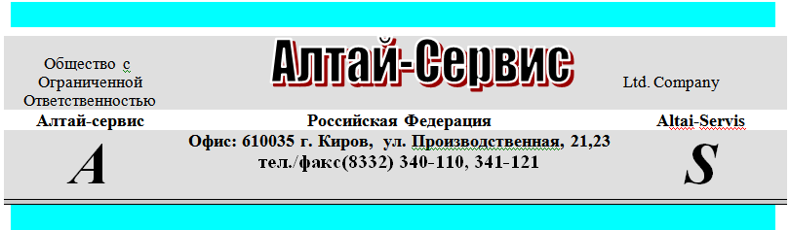
ПРАЙС-ЛИСТ
Ондулин теперь лучше и дешевле
Монтаж на 25% проще и быстрее
Надежная гидроизоляция
Кровля на 5% легче 01.06.2016г.
Толщина 3мм

НАИМЕНОВАНИЕ | Ед.изм. | Цена
ОНДУЛИН СМАРТ, 10 Зелёный (0,95Х1,95) без гвоздей | шт | 466 р
ОНДУЛИН СМАРТ, 10 Коричневый(0,95Х1,95)без гвоздей | шт | 449 р
ОНДУЛИН СМАРТ, 10 Красный (0,95Х1,95) без гвоздей | шт | 449 р
ОНДУЛИН СМАРТ, 10 Чёрный (0,95Х1,95) без гвоздей | шт | 386 р
Ендова Ондулин Зелёная (0,36х1м) | шт | 315 р
Ендова Ондулин Коричневая (0,36х1м) | шт | 304 р
Ендова Ондулин Красная (0,36х1м) | шт | 304 р
Ендова Ондулин Чёрная (0,36х1м) | шт | 304 р
Конёк Ондулин Зелёный (0,36х0,9) | шт | 315 р
Конёк Ондулин Коричневый (0,36х0,9) | шт | 304 р
Конёк Ондулин Красный (0,36х0,9) | шт | 304 р
Конёк Ондулин Чёрный (0,36х0,9) | шт | 304 р
Профиль Шипцовый Ондулин Зелёный | шт | 315 р
Профиль Шипцовый Ондулин Коричневый | шт | 304 р
Профиль Шипцовый Ондулин Красный | шт | 304 р
Профиль Шипцовый Ондулин Чёрный | шт | 304 р
Гвоздь для Ондулина Зелёный литой (в уп.100 шт) | шт | 2,00 р
Гвоздь для Ондулина Коричневый литой (в уп.100 шт) | шт | 2,00 р
Гвоздь для Ондулина Красный литой (в уп.100 шт) | шт | 2,00 р
Гвоздь для Ондулина Чёрный литой (в уп.100 шт) | шт | 2,00 р

Конт.тел. (8332) 71-40-48 ; 71-22-52

